电力系统产品文档

本文档仅限内部使用

电力系统产品文档

[通过迷人的抽象吸引您的读者。它通常是文件的简短摘要。当您准备好添加内容时，只需单击此处并开始键入。]

TIANHUA

# 需求分析

相较于读取平面数据建立Graph，由参数化的数据输入建立（部分）Graph更为方便，虽然基本无法建立完整的Graph，但仍有非常大的开发价值。

# 输入条件

## 参数化输入数据

UI中输入数据，包括以下内容：

1. 竖向干线分区（配电分区）：用户手动输入；平面图读取；由协同项目数据获取（待定，等数据接口）。
2. 干线分区的负责楼层：用户手动输入；平面图读取。
3. 避难层所在楼层：用户手动输入；平面图读取。
4. 干线引出的楼层（变电所所在楼层）：用户手动输入；由协同参数库获取（联动智库说明，待定，等数据接口）。
5. 变配电所内变压器编号及各变压器容量：用户手动输入；由协同参数库获取（联动智库说明，待定，等数据接口）。
6. 本干线分区中的配电箱（类型、功能、编号、功率、相数、消防属性、所在楼层）：用户手动输入，UI端提供较为便利的输入工具；平面图读取。
7. 本干线分区中配电箱的连接关系；平面图读取。

## 项目基本参数录入（待与用户确认、完善）

录入项目信息：单体数量、单体分组

录入单体信息：

单体楼层

单体内户型（面积）及对应数量

电梯台数

消防电梯台数

平时照明设置原则

消防应急照明设置原则

泛光照明设置原则

# 数据端业务逻辑-竖向干线

## 竖向干线分区的数据结构

竖向干线分区为人为划分内容，包含以下数据：

1. 竖向干线分区编号（数字）；
2. 竖向干线分区名称（文本）；
3. 竖向干线分区对应的变电所（或变压器组，未输入时缺省）；
4. 竖向干线分区的负责楼层；
5. 变配电所的设置楼层；

均可由用户手动编辑、修改。

竖向干线分区编号不允许重复，竖向干线分区名称允许重复。

## 配电箱及连接关系的建立

根据配电箱的功能用途，提供批量建立特定模式的配电箱。

根据用户输入的配电方式，自动建立配电箱与变配电所（或具体的变压器）的连接关系。

### 建立配电干线-分支干线

#### 模式1 建立电表箱

根据用户输入的电表箱设置楼层，建立对应数量的电表箱。

对每个电表箱自动进行编号，编号逻辑：“竖向干线分区编号”（或用户指定）-“楼层”“AW”。

对每个电表箱赋予用户输入的功率（标定功率）、功能描述（缺省时默认为：“电表箱”）、相数（缺省时默认为：3）、消防属性（固定为非消防，不可更改）、楼层。

根据用户输入数据，将对应的配电箱建立为同一回路的分支节点。

计算每个回路的计算电流，并采用指定样式的导体（根据计算电流及全局参数设置模板设置：预分支电缆、母线槽或T接干线）。

当选用母线槽时，根据分支节点电表箱的计算电流，对插接箱的断路器进行选型（断路器选用2P或4P开关，取决于电表箱的相数，一般不会有单相）。

#### 模式2 建立电表箱+下级住户配电箱

与“模式1”相比，特殊之处为：

* 增加电表箱下级住户配电箱的数据输入（多组特定功率、相数的住户配电箱，及每组住户配电箱的数量）。
* 电表箱的相数由下级住户配电箱的相数确定（均为单相时可改为单相电表箱，但默认仍为三相电表箱），电表箱的功率改为计算值（计算功率）。

#### 模式3 建立其他箱类别的分支干线

与“模式1“相同，特殊之处为：

* 箱类别由用户自由指定。
* 用户可以自定义用途代号，编号逻辑为：“竖向干线分区编号”（或用户指定）-“楼层”“箱类别代号”“用途代号”。
* 支持双回路干线，当用户选择“双路电源进线”时，将对应的配电箱同时分配给两个回路作为分支节点。

### 建立配电干线-放射式配电

根据用户输入的配电箱设置楼层，在对应楼层建立指定箱类别的配电箱。

用户可以自定义用途代号，编号逻辑为：“竖向干线分区编号”（或用户指定）-“楼层”“箱类别代号”“用途代号”。

为该配电箱分配指定数量的进线回路（1、2）。

### 建立配电干线-放射式后接分支干线

暂略，为单/双回路放射式+分支干线的组合。

### 建立配电干线-放射式后接放射式配电

暂略，为单/双回路放射式+单回路放射式的组合。

### 建立配电干线-主备配电箱后接放射式/树干式配电

暂略，为2个不同的单回路放射式节点（二级配电箱，俗称主备供配电箱）后接放射式配电或树干式配电的组合，其子节点同时为这两个二级配电箱的子节点。

## 有向图连接关系的确立/编辑

有向图的连接关系与原逻辑相同，顶点更变为“变配电所”或“变压器”。

## Graph框架搭建

### 干线图纵坐标

以竖向干线的负责楼层为纵坐标，从下到上排列顺序为：BN(N为数字)→（递减）B1→1→N(递增)→R(屋面)。

### 横坐标

用户协助确认：

方案一：按所有二级配电箱的箱类别分组，排列顺序为（默认排序，可由用户调整）：

1. 电表箱
2. 动力配电箱
3. 消防动力配电箱
4. 照明配电箱
5. 消防应急照明配电箱

方案二：按所有二级配电箱的实际功能分组，排列顺序为（默认排序，可由用户调整）：

1. 电表箱
2. 公共照明（干线）
3. 消防应急照明（干线）
4. 电梯
5. 消防电梯
6. 泛光照明
7. 其他（按箱类别排序，排序顺序同方案一）

# 数据端业务逻辑-低压配电柜

## 低压配电柜的数据结构

低压配电柜以变压器分组，体现的数据为每台变压器至所有下级配电箱的导体及元器件选型。

数据结构为变配电所-变压器-低压柜-低压出线仓-负载，例如

|  |  |  |  |  |
| --- | --- | --- | --- | --- |
| 变配电所 | 变压器 | 低压柜 | 低压出线仓(回路) | 负载 |
| 1 | 1T1 | 1L101 | 1W601-1 | 1-B1ALE |
| 1 | 1T1 | 1L101 | 1W601-2 | 1-B1APE |
| 1 | 1T2 | 1L203 | 1W203-1 | 1-B1APb |
| 2 | 2T1 | 2L104 | 2W104-2 | 2-1ALgd |

## 编号逻辑

### 变压器编号

(变配电所编号)T<变压器流水号>

变配电所编号：阿拉伯数字，仅有1个变电所时可省略。

变压器流水号：1位阿拉伯数字，每个变电所内由1开始排列，两两一组（例如1T1、1T2一组，1T3、1T4一组，这个分组可认为是固定的）——1个变电所编号最多有8台变压器，基本是够用的，再多可以使用其他变电所编号。

### 低压柜编号

（变配电所编号）L<变压器流水号><低压柜流水号>

低压柜流水号：2位阿拉伯数字，每个变压器后由01开始递增排列。

由L前后2个数字可以确定一个低压柜所属的变压器编号。

### 低压出线回路编号

（变配电所编号）L<变压器流水号><低压柜流水号>-<出线流水号>

出线流水号：1位阿拉伯数字，每个低压柜的出线流水号由1开始递增排列。

考虑如果选用更紧凑型的模数化产品（1台柜的出线多于9个回路），需考虑改用2位流水号。

## 变压器负荷计算

考虑不同工作组下的负荷计算，暂略。

考虑无功补偿计算，暂略。

## 分柜、分组逻辑

低压柜以每台柜9U为最大容量，出线回路根据断路器规格分别占1U、2U、3U、9U不等，即每个低压柜最大存在9个低压出线仓，至少存在1个低压出线仓。

一般情况下，没有分配负载的仓位默认空置，会根据本柜内使用的出线仓模式和剩余的模式确定空置几个何种规格的空仓（用户辅助确认空置原则）。

一个低压柜的负载必须均为消防或均为非消防，非消防负载又优先将所有双路进线的负载分在同组低压柜内。一般情况下低压柜按先非消防单回路负载（三级负荷）、非消防双回路负载（二级、一级负荷）、消防负载（二级、一级负荷）的顺序排列。

## 组内排序

同一组内的出线回路按断路器规格从小到大排列，最后排空置柜。

## 柜内设备选型

### 变压器出线断路器选型

基于19DX101确定基本选型。

#### 变压器出线断路器的额定电流

#### 变压器出线断路器的脱扣器、长短延时整定

#### 变压器出线断路器的分断能力

#### 变压器出线断路器的极数

### 低压柜铜排选型

基于19DX101确定基本选型。

### 出线断路器选型

基于19DX101确定分断能力。

断路器规格仍按原有选型逻辑确定。

### 互感器选型

仍按原有选型逻辑确定。

### 多功能表选型

全局参数界面录入。

## 出线导体选型

仍按原有逻辑确定。

## 附件设置

### 分励脱扣模块设置

由UI界面控制，对应选项被激活时，断路器相应增加分励脱扣附件。

### 电气火灾监控模块设置

由UI界面控制，对应选项被激活时，回路相应增加电气火灾监控模块。

### 消防电源监控模块设置

由UI界面控制，对应选项被激活时，回路相应增加消防电源监控模块。

## 无功补偿选型

后续补充，逻辑较为固定。

补偿方式在全局参数设置界面配置。

## 有源滤波选型

暂不考虑，以一般民用建筑的谐波污染水平没有设置有源滤波的必要，住宅项目更是基本没有可能。

# CAD端业务逻辑

## 参数化生成竖向干线系统图

由UI界面菜单指令激活，绘制当前活动的竖向干线系统图。

绘制逻辑待补充，需确认模板以及系统图中第三级配电箱的表达方式。

绘制模板待补充。

排版/单图纸拆解待补充。

## 参数化生成低压配电柜系统图

由UI界面菜单指令激活，绘制当前活动的低压配电柜系统图。

绘制逻辑待补充，需确认模板以及系统图中切非、消防电源监控、电气火灾监控、电气综合监控系统的表达方式。

绘制模板待补充。

排版/单图纸拆解待补充。

# UI界面设计-竖向干线

## 界面设计

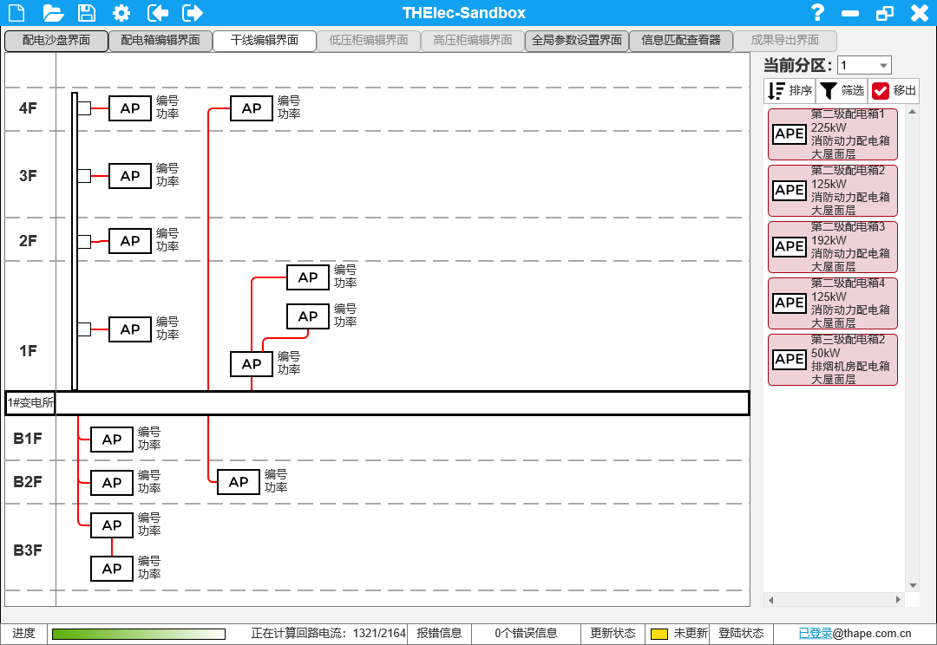

上图仅为界面原型示意，原则上和竖线干线系统图类似，但在部分表达上做抽象。

变配电所的楼层绘制横向框线表达变配电所，若楼层位于地上，同层设备位于框线上方，若楼层位于地下，同层设备位于框线下方。

若未输入变配电所相关信息，则在底层绘制框线（对应变配电所名称字段为空）。

用户：对于不同来源的配电箱，需要区别显示。

## 数据呈现

### Canvas界面

所有配电箱通过其相关属性确定其横、纵坐标，并绘制在对应坐标的网格内。

每个网格内可绘制多个配电箱，网格所在行的高度随内部配电箱的高度增大。

二级配电箱的进线回路（*如有）均连接在变配电所的框线上。

二级配电箱至其下一级配电箱的回路也需体现，连接点分别为两配电箱的轮廓线，且必须与二级配电箱至变配电所的线路选择不同的边。

配电箱需体现其编号、功率。

线路、配电箱、文字、变配电所框线、网格线均使用不同颜色区分。

### 负载信息栏

负载信息栏是一个可交互的列表框，可以展示本竖向干线分区使用的全部配电箱信息，勾选“移出”时，仅显示当前不在Canvas中的配电箱。

配电箱信息以“卡片”形式展现，通过图片展示其箱类别，右侧分别记录配电箱的功能描述、功率、所在楼层信息。

卡片颜色表达配电箱的消防属性（非消防使用蓝色，消防使用红色，具体色号后续提供。）

可通过排序、筛选控制界面内每一个配电箱的显示/隐藏。

## 交互设计

### 创建分区

除从平面读取创建分区外，用户可以在任意阶段自行创建分区。

在Canvas界面中，右键菜单选择“创建分区”，弹出下图所示界面：

### 分区切换



通过调整“当前分区”的下拉列表，切换Canvas中展示的竖向干线。

切换后对界面进行刷新显示。

### 创建配电干线

选中变配电所框线或任意配电箱，选择右键菜单选项“创建配电干线”，弹出下图所示界面：

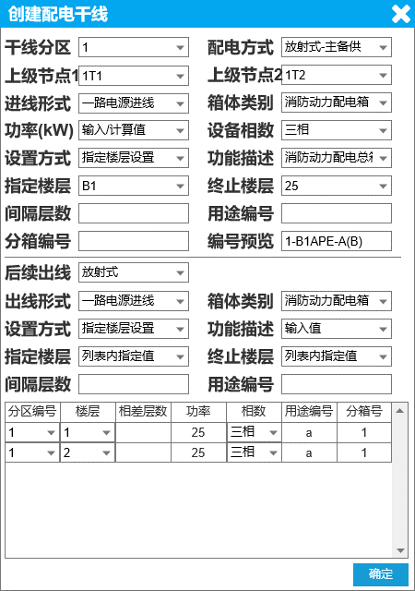

#### 干线分区：

选择此干线插入的竖向干线分区。

可通过切换此处的分区，改变此干线创建后插入的竖向干线分区。

切换此分区时，对应的变压器组选项联动变化。

#### 上级节点

CASE1 当选择变配电所插入干线时

仅当输入了变压器组信息时有效，根据竖向干线分区，下拉列表显示对应的变压器编号。要求上级节点1、2的选项不能重复。

进线形式选项为“一路电源进线”时，上级节点2选项为只读且固定为“无”。

进线形式选项为“双路电源进线”时，上级节点2选项可编辑。

CASE2 当选择配电箱插入干线时

上级节点1为只读且固定为选中的配电箱。

进线形式选项为“一路电源进线”时，上级节点2选项为只读且固定为“无”。

进线形式选项为“双路电源进线”时，上级节点2选项可在本分区所有与上级节点1同类型，且为放射式配电的二级配电设备中选择。

#### 进线形式

用于控制此节点需要创建的上级进线回路数量，可选项如下：

1. 一路电源进线：创建1个进线回路；
2. 双路电源进线：创建2个进线回路。

#### 配电方式

配电方式的可选项如下：

1. 树干式

对应数据端业务逻辑-分支干线。

后续出线选项为只读且固定为“无“。

1. 放射式

对应数据端业务逻辑-放射式配电。

后续出线选项为只读且固定为“无“。

1. 放射式-主备供

对应数据端业务逻辑-主备配电箱后接放射式/树干式配电。

后续出线选项可在“无”、“放射式”、“树干式”中选择。

1. 树干式-电表箱

后续出线选项可在“无”、“放射式-住户配电箱”中选择。

后续出线选项为“无”时，对应数据端业务逻辑-建立分支干线-建立电表箱。

后续出线选项为“放射式-住户配电箱”时，对应数据端业务逻辑-建立分支干线-建立电表箱+下级住户配电箱。

#### 箱体类别（二级配电箱）

指UI界面中分割线上方的箱体类别选项。

可选项为：

1. 照明配电箱
2. 动力配电箱
3. 应急照明配电箱
4. 消防动力配电箱
5. 电表箱

注：住户配电箱、消防应急照明集中电源、设备配套控制箱不认为会作为2级节点出线，故此处不考虑。

#### 功率

此处为ComboboxEdit，可选“计算值”选项或手动输入功率。

当任意时刻的计算功率超过手动输入功率时，计算功率将自动覆盖手动输入功率。

#### 相数

可选项：

三相-建立的配电箱设置为三相。

单相-建立的配电箱设置为单相。

仅当后续无出线回路或后续出线回路均为单相同相时可选；任意时刻计算需为三相配电箱时，此配电箱的相数将自动更改。

#### 设置方式

可选项为：

1. 每层设置-此配电箱自指定的起始楼层至终止楼层区间内每层均设置；该选项仅当配电方式为“树干式”时可选。
2. 隔层设置-此配电箱自指定的起始楼层至终止楼层区间内每隔n层设置；该选项仅当配电方式为“树干式”时可选。
3. 指定楼层设置-此配电箱仅在指定的楼层（可多选）设置；该选项支持所有配电方式选项。

#### 指定楼层、终止楼层、间隔层数

用于指定每层/隔层设置的配电箱的设置区间，指定楼层的可选项为本竖向干线分区负责范围内的所有楼层（多选时取最小值），终止楼层的可选项为指定楼层以上的所有楼层。

间隔层数用于指定每层/隔层设置的配电箱每间隔多少层设置一台，输入框内必须输入正整数。当输入值超过区间大小时，在计算时按照配电箱仅在指定楼层设置处理。

#### 用途编号、流水编号

用于生成配电箱的自动编号。

主备供配电箱无需输入用途编号和流水编号（即使输入也不生效）。

#### 编号预览

用于展示前序设置将生成的配电箱的编号（不可编辑）。

#### 出线形式

可选项为：

1. 一路电源进线；
2. 双路电源进线-仅当配电方式为“放射式-主备供”时可选，且为只读不可编辑。

#### 后续出线

可选项为：

1. 放射式-对应数据端业务逻辑 建立配电干线-放射式后接放射式配电；
2. 树干式-对应数据端业务逻辑 建立配电干线-放射式后接分支干线；
3. 放射式-住户配电箱-对应数据端业务逻辑 建立配电干线-建立电表箱+下级住户配电箱，当二级配电箱的箱体类别为“电表箱”时可选。

#### 箱体类别（三级配电箱）

当选中插入干线的起点为二级配电箱时，可选项为：

1. 照明配电箱
2. 动力配电箱
3. 应急照明配电箱
4. 消防动力配电箱
5. 住户配电箱（仅当出线形式为“放射式-住户配电箱”时可选，且为只读不可修改）
6. 消防应急照明集中电源
7. 设备配套控制箱

#### 后续出线箱体表

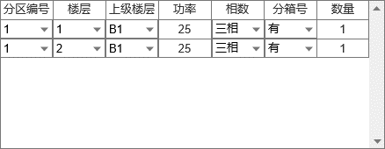

此表格用于编辑各个第三级配电箱的各项参数，其中分区编号固定为只读。

按设置方式及指定楼层、终止楼层默认产生对应楼层的配电箱。

如果一层存在多个同类同属性配电箱，可指定同类配电箱的数量。

如果一层存在多个不同属性的配电箱，需要额外插入一行进行赋值。

分箱号为“有”时，对生成的多个配电箱的分箱号自动进行编号。

### 创建配电箱

在负载信息栏内，右键菜单选择“创建配电箱”后，弹出下图所示界面：

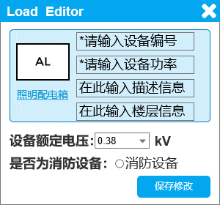

此界面与目前的“创建非平面负载”交互相同，但可选的负载类型仅限于“箱体类别（二级配电箱）”中规定的类型。

### 参数编辑

#### 对配电箱参数的编辑

在Canvas/负载信息栏中选中一个配电箱，双击（或右键菜单“编辑”，二选一且双击交互只能在编辑、跳转界面、zoom中选一个，需要用户帮忙确认最可能经常使用的是哪一个交互，估计应该是跳转）后弹出下图所示界面：



配电箱的箱类别、消防属性仅在插入Canvas前可以修改，插入后这两个值变为只读不可编辑。

#### 对导线参数的编辑

需确认干线中是否需要表达导体规格（都可以做，陈总推荐表达，此处再征求一下各部门意见）。

当表达导体参数时，需确认参数的编辑界面常驻UI界面还是以弹窗的形式出现。

方案比选：

##### 常驻UI界面

与“配电箱编辑界面”相同，参数信息表置于UI界面右下。

优点：易于编辑，无需频繁弹窗、编辑、保存。

缺点：挤占画面，会使得负载信息栏变小、展示的负载变少，变相影响增删配电箱的相关交互体验。

##### 弹窗界面

重新做一套窗口来展示导体的参数信息，通过功能按钮调出。

优点：节省画面。

缺点：影响编辑操作的交互体验，需要呼出窗口、编辑、保存。

### 连接关系绘制

有向图绘制涉及开发逻辑较为复杂，相关内容在确认版中省略，用户可以理解为类似于思维导图的绘制。

注：此类交互的开发难度非常大，基本需要商用软件级的UI开发水平。

用户确认此功能为必须。

### 界面切换

双击（或右键菜单“转到编辑界面”选项，二选一）界面中某一配电箱，可跳转至对应配电箱的编辑界面。

双击（或右键菜单“定位到平面”选项，二选一，双击选项与上一条互斥）界面中任意配电箱，可跳转至CAD对应图纸中的对应位置，并高亮显示（同zoom逻辑）。

# UI界面设计-低压配电系统

## 界面设计

核心原则：

体现各馈线柜的各个出线仓内设备元器件的选型。

其余参数用固定逻辑配置，设计师对生成结果进行校准。

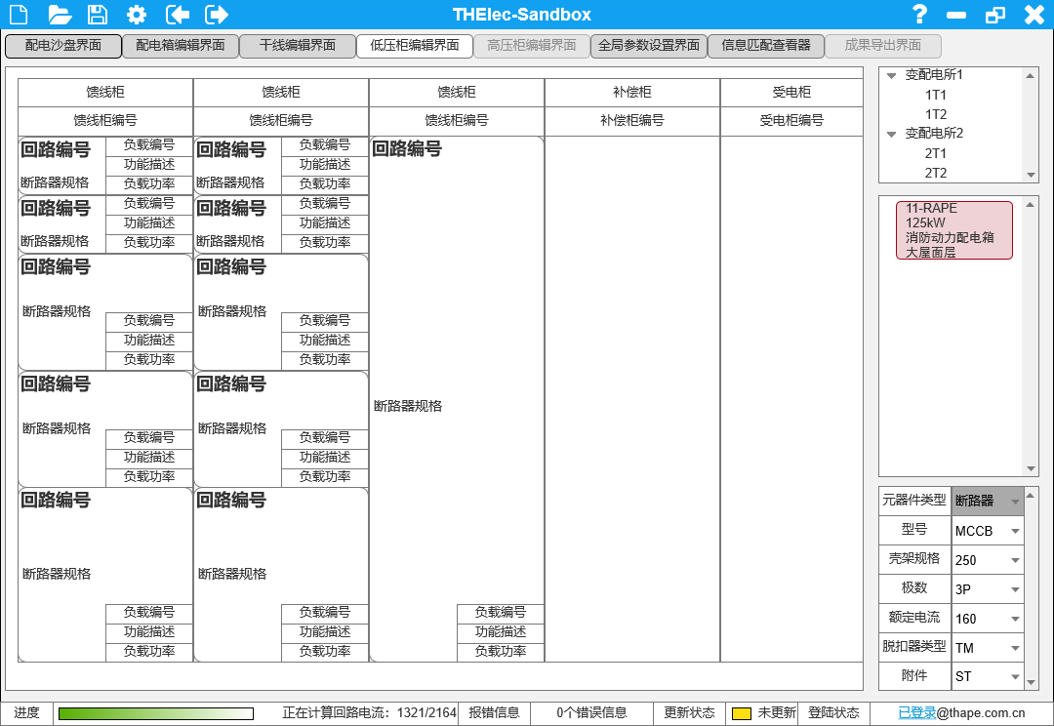

上图仅为界面原型示意，原则上和低压配电柜系统图类似，但在部分表达上做抽象和省略。

## 数据呈现

以指定方向按变压器、受电柜、无功补偿柜、馈线柜、联络柜的顺序排列（从左到右或从右到左，每组变压器的排列顺序默认相反）。

每台馈线柜内的馈线仓表达一下内容：

* 回路编号
* 断路器规格
* 负载编号
* 功能描述
* 负载功率

## 交互设计

### 调整柜位

能通过拖拽调整馈线柜的位置，释放后调整到对应位置（列），并同时修改受影响的低压柜的编号及对应出线仓位的回路编号。

### 调整仓位

能通过拖拽调整仓位的位置、所属配电柜，释放后调整到对应仓位，并同时修改移动前后配电柜内的回路编号。

### 补全仓位

空白处右键菜单→补全仓位，将剩余仓位空间填充为备用仓。

### 调整顺序

空白处右键菜单→切换方向，改变配电柜的排列顺序。

### 调整参数

选中任意仓位中的断路器规格标注，可以对其参数数据进行修改。

选中任意仓位中的负载信息表格，可以对负载的编号、功能描述、功率进行修改。

# 开发顺序与时间预估确认

|  |  |
| --- | --- |
| 开发内容 | 预估时间 |
| 数据端业务逻辑-数据结构 | 3~5人天 |
| 数据端业务逻辑-配电箱及连接关系建立 | 3~5人天 |
| 有向图连接关系建立 | 1~2人天 |
| 有向图连接关系编辑 | 2~3人天 |
| 低压柜-数据 | 3~5人天 |
| 低压柜-相关业务逻辑 | 2~3人天 |
| UI界面呈现-竖向干线 | 4~6人天 |
| UI界面交互-创建配电干线 | 2~3人天 |
| UI界面交互-编辑配电干线 | 10~20人天 |
| UI界面交互-编辑设备参数 | 1~2人天 |
| UI界面交互-与其他界面切换 | 1~2人天 |
| UI界面呈现-低压配电柜 | 4~6人天 |
| UI界面交互-创建删除低压柜/仓 | 2~3人天 |
| UI界面交互-拖拽低压柜/仓 | 3~5人天 |
| UI界面交互-编辑参数 | 2~3人天 |
| CAD端业务-参数化生成 | 4~6人天 |

预估开发顺序：

* 竖向干线数据端→低压配电柜数据端，共计约20人天。
* 竖向干线UI端呈现→竖向干线UI交互，共计约30人天。
* 低压配电柜UI端呈现→低压配电柜UI交互，共计约14人天。
* 竖向干线参数化生成→低压配电柜参数化生成，共计约6人天。

以UI开发的人力消耗作最不利情况预估，预计需要1.5个月完成初步CC，2个月左右完成初版交付。

（以下无正文）

|  |  |
| --- | --- |
| 应用对接人 | 签名  日期 |
| 产品经理 | 签名  日期 |
| 技术对接人 | 签名  日期 |